Preise / Kabinenkategorien / Versicherung

Kabine | Preis Doppel  pro Person | Preis Einzel | Reiserücktritt  Doppel/Einzel | Versicherungs-Paket
I - Innen | € 2095 | € 2870 | € 70 / € 95 | € 91 / € 107
J - Außen, eingeschränkte Sicht | € 2320 | € 3210 | € 77 / € 106 | € 91 / € 144
N - Außen | € 2505 | € 3490 | € 83 / € 116 | € 107 / € 144
O - Außen | € 2625 | € 3665 | € 87 / € 121 | € 107 / € 144
P - Außen Superior (mit TV und Wasserkocher) | € 2670 | € 3730 | € 89 / € 123 | € 107 / € 144
U - Außen Superior (mit TV und Wasserkocher) | € 2985 | € 4205 | € 99 / € 139 | € 107 / € 176

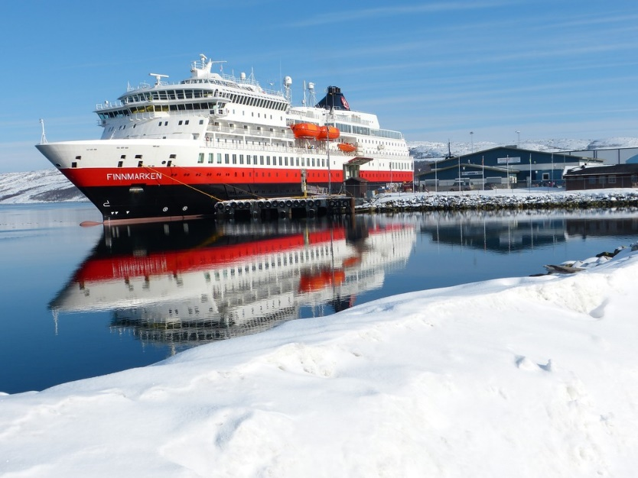
MS FINNMARKEN
Hurtigruten Gästefoto: Steffen Nuspel

An Bord von MS Finnmarken erleben Sie die entspannte Hurtigruten Atmosphäre kombiniert mit Komfort. Ab dem 1. April 2018 hat das Schiff sein eigenes Expeditionsteam an Bord. Interessante Vorträge im Innenraum oder auf dem Sonnendeck machen die Reise lehrreich und aufregend. Das Schiff ist geschmackvoll eingerichtet und im Art-déco-Stil dekoriert. Kräftige Farben, kühne geometrische Formen und aufwendige Verzierungen charakterisieren den Art-déco-Stil. Es ist das einzige Schiff mit einem Swimmingpool und einem Jacuzzi an Deck.

BAUJAHR: 2002 / KABINEN: 280 / BRZ: 15.690 / LÄNGE: 138,50 m / BREITE: 21,50 m / GESCHWINDIGKEIT: 15 Knoten

Hurtigruten Landausflugspaket EUR 586 inkl. Bordguthaben NOK 790 (ca. Eur 85)
Sie begegnen den Wikingern im Langhaus des Häuptlings und erleben am Nordkap das erhabene Gefühl, am Ende der Welt zu stehen. Die wilde Natur der Vesterålen und das beliebte Mitternachtskonzert in Tromsøs Eismeerkathedrale runden das Paket ab
Preis (pro Person)
4. Tag: Loftr Wikingerfest) € 179
6. Tag: Das Nordkap (Honningsvåg) € 189
8. Tag: Mitternachtskonzert in der Eismeerkathedrale (Tromsø) € 89
9. Tag: Inselwelt der Vesterålen (Harstad-Sortland) € 129
Gesamtpreis: € 586

Sie können das Landausflugspaket acht Wochen vor Abreise vorab buchen. Je nach Verfügbarkeit können einzelne Landausflüge auch an Bord gebucht werden.
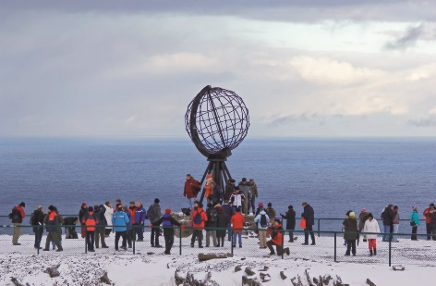
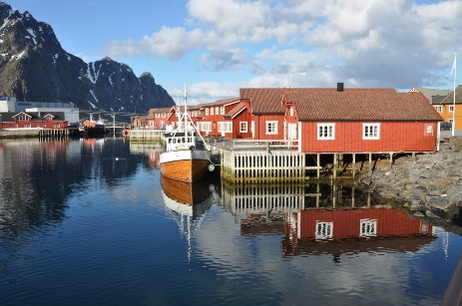
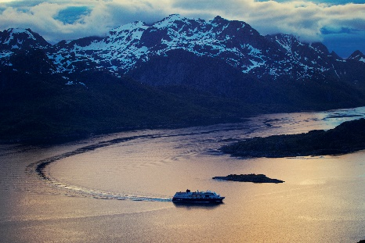
Hurtigruten Foto: Rune Kongsro
Hurtigruten Gästefoto: Guggenbuehl Gabriela
Hurtigruten Foto: Trym Ivar Bergsmo

Eine Hurtigruten Reise ist die ideale Möglichkeit das ursprüngliche Norwegen kennenzulernen. Seit 1893 bilden die Postschiffe eine wichtige Verbindung zwischen den Häfen und befördern seitdem Einheimische, Gäste und Fracht entlang der Küste. Von den blühenden Fjordlandschaften im Süden zu den meterhohen Schneewehen in der Arktis, der Frühling in Norwegen bietet eine wunderschöne Komposition aus Düften, Farben und Licht.
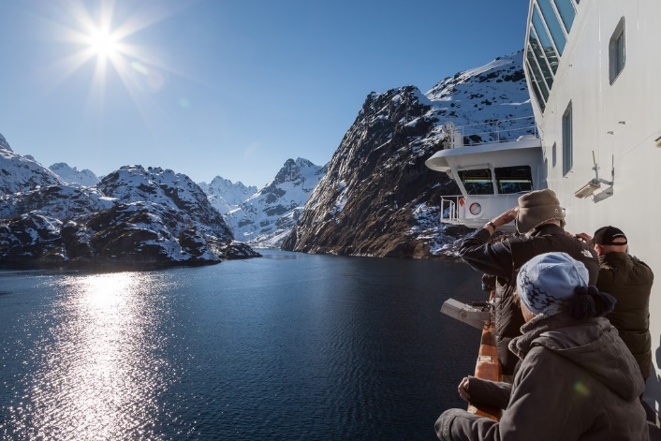
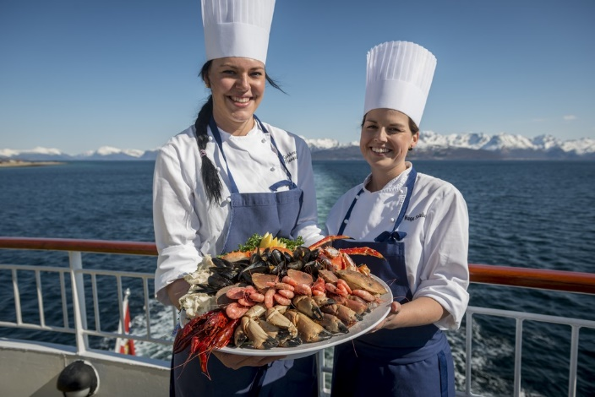
Hurtigruten Foto: Aslak Tronrud
Hurtigruten Foto: Trym Ivar Bergsmo

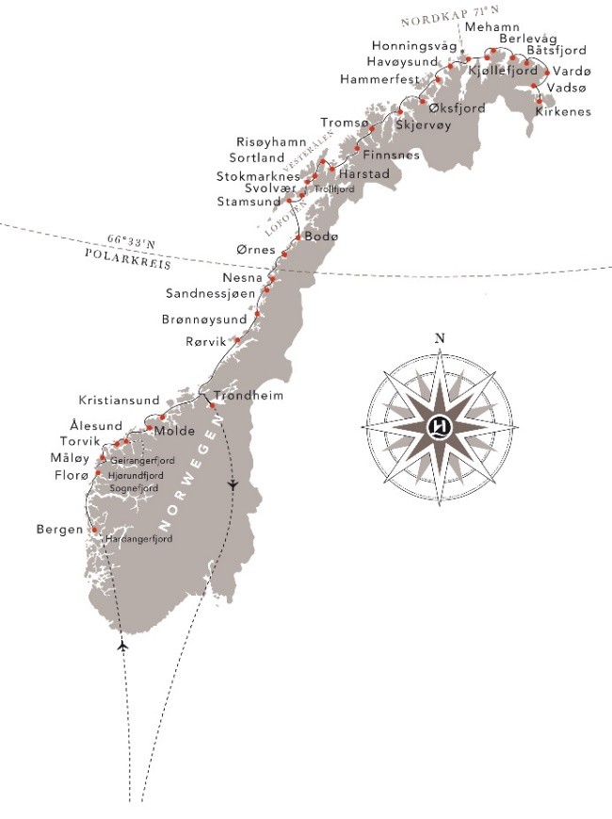
DREI JAHRESZEITEN AUF EINER REISE

Begleiten Sie uns entlang der stetig wechselnden Kulisse aus Landschaft und Kultur. Erleben Sie das Frühlingserwachen entlang der Küste. Das quirlige Leben im Ozean, die Rückkehr der Vögel sowie das Leben in den kleinen Häfen prägen die Reise. Die Sonne klettert jeden Tag höher über den Horizont. Stück für Stück kehrt das Tageslicht und das Grün der Fjorde zurück. Äste treiben aus, und langsam wird die Landschaft in Farben getaucht. Die Rückkehr der hellen Jahreszeit wirkt wie ein Lebensquell. Vögel brüten, Pflanzen wachsen und Jungtiere erblicken das Licht der Welt. Auf der Reise gen Norden werden Sie Wissenswertes über norwegische Kultur und Geschichte erfahren. Freuen Sie sich auf interessante Vorträge sowie Aktivitäten an Deck und an Land. Erleben Sie das arktische Frühlingserwachen!

KLIMA-DATEN
durchschnittliche Angaben für April
Bergen: Min-Temp. 3°C | Max-Temp. 9°C | 5 Sonnenstunden/Tag | 13 Regentage/Monat
Sonnenaufgang ca. 07.00 Uhr | Sonnenuntergang ca. 20.30 Uhr

Kirkenes: Min-Temp. -5°C | Max-Temp. 2°C | 6 Sonnenstunden/Tag | 15 Regentage/Monat
Sonnenaufgang ca. 04.30 Uhr | Sonnenuntergang ca. 19.30 Uhr

Weitere Auskünfte erteilt Ihnen gerne:

BBV Touristik GmbH, Max-Joseph-Str. 7a, 80333 München, www.bbv-touristik.de, info@bbv-touristik.de

